

**КИПЯТИЛЬНИКИ серии WBE**

**Руководство пользователя**

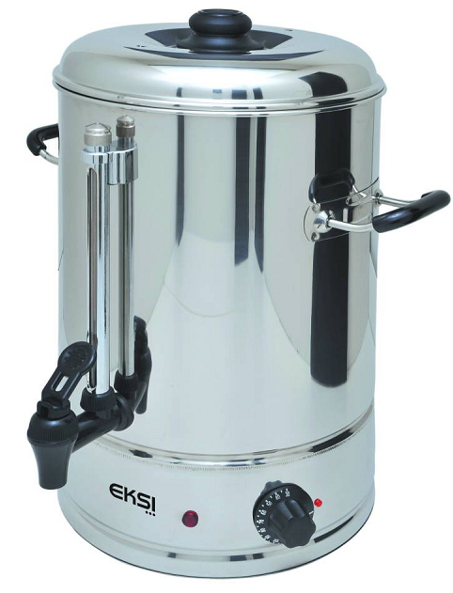



Производитель: Anhui Hualing Kitchen Equipment Co., Ltd.

BOWANG INDUSTRIAL DEVELOPMENT ZONE, MAANSHAN, CHINA

Уважаемые покупатели, спасибо за то, что вы остановили выбор на нашей продукции!

Прочитайте данное руководство пользователя перед началом работы с прибором. Сохраняйте

руководство пользователя в течение всего срока эксплуатации прибора.

Все указанные в руководстве технические характеристики могут быть изменены без

предварительного уведомления.

Прибор предназначен для использования на предприятиях общественного питания.

**Технические данные**

|  |  |  |  |  |  |
| --- | --- | --- | --- | --- | --- |
| Модель | Размеры, мм | Общий объем, л | Рабочий объем, л | Мощность, Вт | Напряжение |
| WBE-10A | 321*314*429 | 10 | 8,5 | 2000 | 220В |
| 50Гц |
| WBE-20A | 350*344*543 | 20 | 18 | 2500 | 220В |
| 50Гц |
| WBE-30A | 440*434*427 | 30 | 23 | 3000 | 220В |
| 50Гц |
| WBE-40A | 440*434*533 | 40 | 33 | 3000 | 220В |
| 50Гц |

**Эксплуатация**

**1.** Перед первым включением убедитесь, что напряжение сети совпадает с указанным в характеристиках устройства. Шнур питания должен быть подключен к розетке с автоматическим выключателем, защитой от тока утечки и заземлением.

**2.** Откройте крышку устройства и залейте в бак воду, затем подключите питание.

**3.** Включите питание, загорится индикатор питания. Когда вода закипит, загорится зеленый индикатор и устройство перейдет в режим поддержания температуры.

**4.** Регулярно очищайте бак от известкового налета.

**5.** Не мойте устройство водой.

**ВНИМАНИЕ! ПРОВОДИТЕ ОБСЛУЖИВАНИЕ ТОЛЬКО ПОСЛЕ ТОГО, КАК УСТРОЙСТВО БЫЛО ОТКЛЮЧЕНО ОТ СЕТИ.**

**Обратите внимание:**

1. Внимательно прочтите все инструкции. **Несоблюдение каких-либо инструкции ведет к аннулированию гарантии**.
2. Кипятильник должен устанавливаться в хорошо проветриваемом помещении с воздухом влажностью не более 85%.
3. Вовремя доливайте воду, когда ее уровень опускается.
4. Не включайте водонагреватель с пустым баком.
5. Термостат автоматически отключает нагрев, после того, как вода закипит.
6. В случае, если вода находится в режиме кипения 3 минуты без перерыва, выключите устройство вручную и проверьте на неполадки.
7. При поиске неполадок не разбирайте устройство самостоятельно, обратитесь в уполномоченную сервисную службу.
8. Не тяните за провод питания, чтобы отключить устройство от сети. Это ведет к повреждению провода и утечке тока.
9. Если устройство долго не используется, отключайте его от сети**.**
10. Обязательно отключайте прибор от сети перед чисткой, после использования и перед сливом.
11. Не используйте прибор, если поврежден кабель питания или штепсель. Замените их перед использованием.
12. Обязательно сначала выключайте прибор, только потом отключайте его от розетки.
13. Обязательно сначала выключайте прибор, только потом передвигайте.
14. Кабель не должен свисать с края стола.
15. Поставьте прибор в центре стола. Никогда не ставьте прибор на наклонную поверхность.
16. Не ставьте прибор на горячую поверхность или рядом с ней.
17. Не ставьте прибор возле газовой или электрической плиты или горячей печи.
18. Поставьте прибор на плоскую устойчивую поверхность, далеко от края, чтобы избежать несчастных случаев.
19. Если прибор используется детьми или в их присутствии, требуется тщательный присмотр.
20. Провод не должен касаться горячей поверхности прибора.
21. Для защиты от удара током не погружайте прибор в воду.
22. Перед чисткой отключите прибор от сети, дайте ему остыть.
23. После использования выключайте прибор и отключайте его от сети.
24. Не наливайте воду выше верхней отметки, она может пролиться, т.к. увеличится в объеме при нагревании.
25. Неправильное использование прибора может привести к серьезным ожогам.
26. Осторожно! Из открытой крышки поднимается горячий пар.
27. Всегда проверяйте, чтобы крышка прилегала плотно, когда в приборе есть вода.
28. Не включайте прибор и не пытайтесь им управлять, когда вода находится на минимальной отметке или ниже.
29. Не включайте прибор, если вода выше максимальной отметки. При кипении она прольется.
30. Для замены/ремонта поврежденного кабеля питания немедленно обратитесь к квалифицированному электрику.
31. Не разбирайте водонагреватель. Это приводит к аннулированию гарантии.
32. Запрещается использовать прибор лицам лицами (включая детей) с ограниченными физическими, сенсорными или умственными способностями, без опыта и знаний, если только они не находятся под руководством или не прошли инструктаж от лица, ответственного за их безопасность.

**ВНИМАНИЕ! ЗАЗЕМЛИТЕ УСТРОЙСТВО НАДЛЕЖАЩИМ ОБРАЗОМ!**